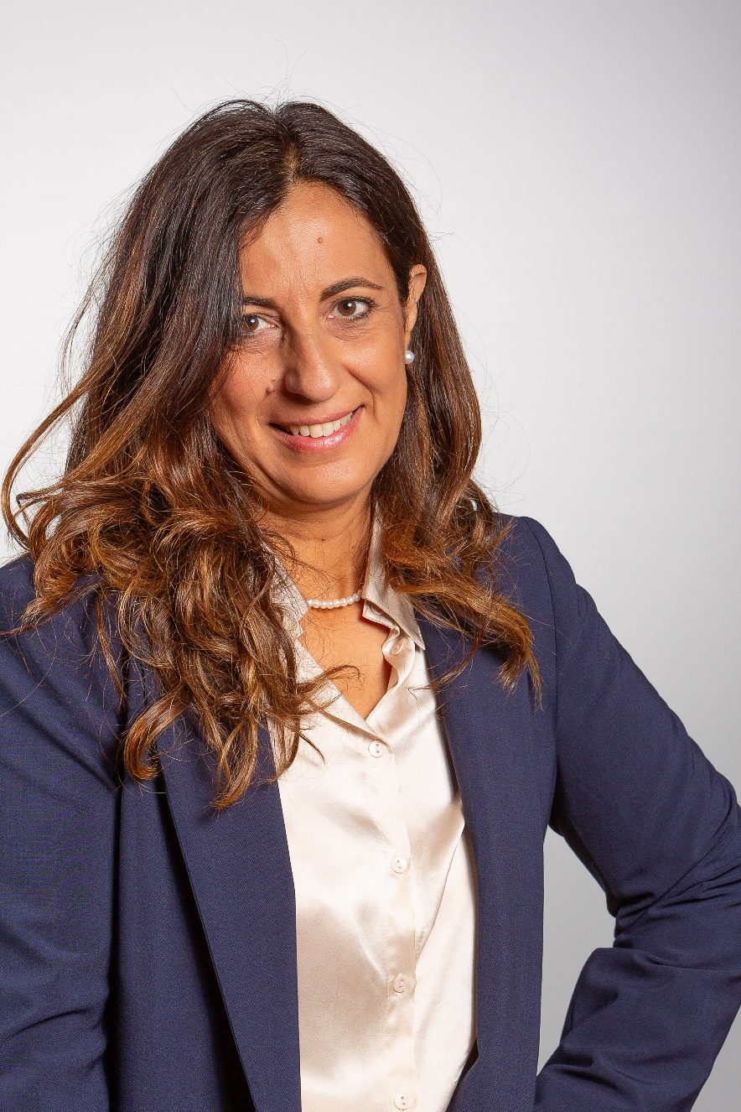

***9 Maggio 2024, 15.30 - 17.30***

**Programma**

Moderatore: Beatrice Orlando, Professore Associato di Economia e Gestione delle Imprese

Introduzione: Dott. re Luigi Brosco, Project Manager KPMG

Speaker: Dott. ssa Maria Carmela Catena, Partner KPMG

**Dipartimento di Economia e Management**

*Aula 7, Via Darsena, 73, Ferrara*

**Sistemi a supporto della strategia:**

come innovare i modelli di programmazione e valutazione- l’esperienza KPMG nella PA